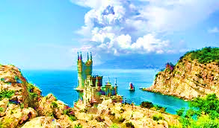

Таврика, Таврида- Крым!
Нами всеми ты любим.
Ты помнишь скифов, греков, тавров,
Они здесь жили и живут.

Ты наша Родина, наш дом!
Давай забудем о плохом:
О войнах, завоевателях, о спорах.
Давай забудем кровь и порох.

Горы, реки, степи, леса и поля.
Кто любит Тавриду? Это я!
Крым ярок, красочен, любим.
Наша Таврика, наш Крым!

Таврика, Таврида- Крым!
Нами всеми ты любим.
Ты помнишь скифов, греков, тавров,
Они здесь жили и живут.

Ты наша Родина, наш дом!
Давай забудем о плохом:
О войнах, завоевателях, о спорах.
Давай забудем кровь и порох.

Горы, реки, степи, леса и поля.
Кто любит Тавриду? Это я!
Крым ярок, красочен, любим.
Наша Таврика, наш Крым!

